# **Anmerkungen zur JoKi Pre- und Post- Church- Checkliste**

## **Folie 1: Hochlauf**

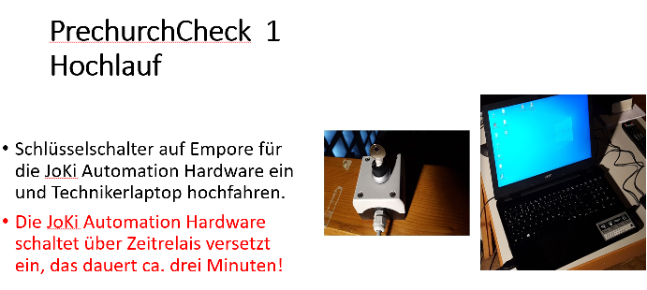Der Hochlauf des Technikerlaptops dauert sehr lange. Auch wenn der Desktop bereits angezeigt wird, laufen im Hintergrund noch einige Applikationen (Virenscanner, DropBox, Windows- Update ) die viel an Performance nehmen. Der Super-GAU wäre, wenn ein Windows – Update installiert wird, das dauert ca. eine Stunde. Es wäre gut, wenn die Schritte des Hochlaufs vom Ersten, der morgens in der Kirche ist durchgeführt werden. (Messner, Pfarrer). So wäre der Laptop schon mal ‚warm‘ gelaufen, wenn der Techniker kommt.

Sollte irgendwann ein neues Laptop angeschafft werden, dann mit CPU i7 und Grafikkarte größer oder wenigstens einer G-Force 1080. Damit wären alle Performance Probleme gelöst. Im Moment kann man aber noch arbeiten.Man darf nur nicht zu schnell die Geduld verlieren 😉

## **Folie 6: Breitbandmessung**

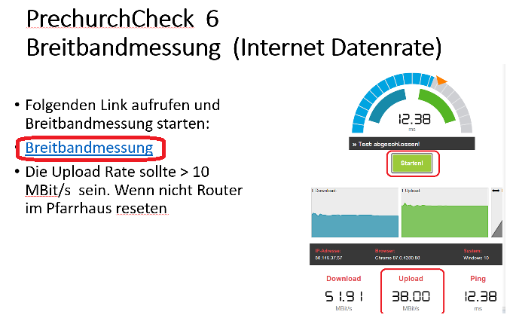Unmittelbar nach Hochlauf kann es ca. **eine Minute** nach Klicken auf den Link dauern, bis die Webseite Breitbandmessung öffnet. Hier bitte nicht mehrfach auf den Link klicken, damit bremst man das System nur noch mehr aus.

Hochlauf des Laptops ca. 1,5 – 2 Stunden vorm Gottesdienst würden das Verhalten an der Stelle sicher deutlich verbessern.

## **Folie 7: Backuprecorder**

Auch hier dauert es unmittelbar nach Hochlauf des Laptops ca. **eine Minute** nach Klicken auf ‚Start‘, bis der Backuprecorder die Testaufnahme startet. Hier nach ‚Start‘ unbedingt warten, bis der Infrarotsequenzer schaltet. Man sieht das am ‚Flackern‘ der Infrarotdiode. Siehe Markierung weißer Pfeil auf dem Foto. Die Diode ist mit einem Gummiring an der Oberseite rechts des Recorders befestigt. Auf keinen Fall mehrfach ‚Start‘ betätigen, das kann zum Komplettausfall des Netzwerkadapters des Raspberry führen. Kommt nach 90 Sekunden keine Reaktion, kann man zunächst mit dem in der Checkliste beschriebenen Aus und Einschalten des Backuprecorders fortsetzen. Und nach Hochlauf des Backuprecorders den Check wiederholen. Bei Aus und Einschalten des Backuprecorders über die Fernbedienung beachten, dass das Gerät auch bootet, es braucht nach Einschalten ca. 30 Sekunden, bis die Statusanzeige in der Mitte des Gerätes grün wird.

## **Folie 12: GoPro Multiview**

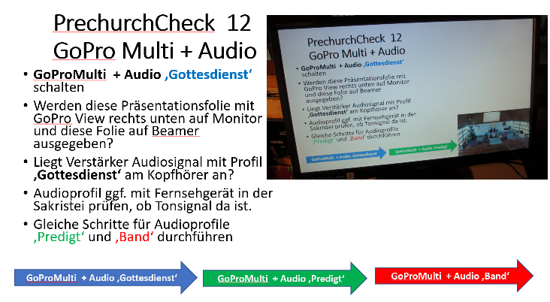Diese Folie dient nur zum Prüfen der Soundprofile ‚Gottesdienst‘, ‚Predigt‘ und ‚Band‘ mit dem Headset. Schaltet man den blauen Pfeil, kommt korrekt Videoquelle Laptop und im Kleinbild die GoPro. Schaltet man den grünen Pfeil, kommen Videoquellen Kanzel- Camcorder und Altar – Camcorder. Das Verhalten ist normal. Mit Schalten des roten Pfeiles sind die Videoquellen wieder wie erwartet Laptop und GoPro im Kleinbild.

## **Folie 17: Livestream UltraStream**

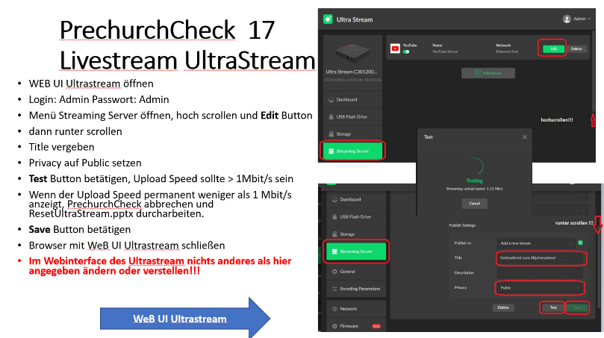Dieser Check entscheidet, ob der Livestream durchgeführt werden kann. Hier bitte exakt alle Stepps wie beschrieben durchgehen und sonst nichts verstellen!!!

Auf der Streaming- Server Seite rechts ganz hoch scrollen und nur den ersten Server in der Liste editieren!!! Das ist der JoKi Youtube Server, da ist auch der Youtube Schalter links grün, also aktiv.

Der zweite Server in der Liste ist auf den ToGetHerr Server eingerichtet und nur für diese Gottesdienste zu aktivieren!!!

Nach Betätigung des ‚Edit‘ Buttons den Titel des Gottesdienstes eingeben und die Privacy auf ‚public‘ prüfen. Damit wird der Stream öffentlich. Mit ‚Test ‘ Button den Upload Speed prüfen. Die Datenrate baut sich im Test langsam auf. Wird hier kurz über 1 Mbit/s angezeigt werden, ist das O.K.

Save Button nicht vergessen, denn nur so wird der Titel des Livestreams übernommen.

## **PostchurchCheck Folie 4: Abschalten**

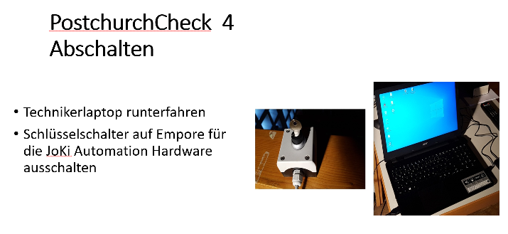Stellt man nach dem Gottesdienst im PostChurchCheck beim Herrunterfahren des Laptops fest, dass ein Windowsupdate ansteht, **dieses bitte nicht ignorieren, sondern installieren und danach wieder starten!!!**In dem Fall den Schlüsselschalter eingeschaltet lassen und Messner oder Pfarrer informieren, dass die Technik noch nicht komplett herruntergefahren werden kann. Das Windows Update dauert wie bereits beschrieben auf unserer jetzigen Hardware eine Stunde, manchmal auch länger.

## **Generelles**

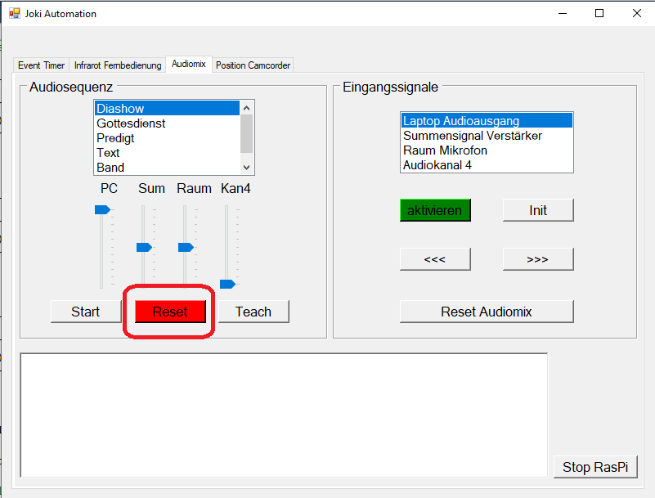Sollte doch einmal etwas durch zu schnelles Schalten etc. schief gehen und der Raspberry bearbeitet keine Sequenzen mehr, kann man zunächst mit den roten Reset Buttons, die auf jeder Registerseite der Windowsoberfläche von JoKi Automation zu finden sind, versuchen, das System zu refreshen.

Hilft das nicht, wäre noch die unten beschriebene Methode über die Kommandozeile.

Hilft auch das nicht, muss man leider das komplette System runterfahren. Also Schlüsselschalter aus, Laptop runterfahren, 10 Sekunden warten, Schlüsselschalter ein … etc.

## **Reset des SSH Client über Kommandozeile**

Dazu Doppelklick auf die sshKommandozeile.bat, es öffnet ein Eingabefenster. Hier als Password

*raspberry*in Kleinbuchstaben eingeben. Danach öffnet der secu shell client zum Raspberry.

Hier das Kommando *killall -SIGKILL RasPiAutomation*eingeben. Unbedingt Leerzeichen, Sonderzeichen und Groß/ Kleinschreibung beachten!!!

Kommt als Ergebnis entweder ‚*killed*‘ oder ‚*no process found*‘, ist der Raspberry refresht.

